**PROCEDIMIENTO**

El SENAMHI en su pronóstico de precipitación diario (07.11.2017, 16:00 horas) anuncia lluvias de ligera a moderada intensidad en los departamentos de: Cajamarca, Amazonas, Loreto, San Martín, La Libertad, Ancash, Huánuco, Ucayali, Pasco, Junín, Cusco, Madre de Dios y Puno, con prescencia de descargas electricas, con una probabilidad de ocurrencia alta entre un rango de 60% y 80%.

Este comportamiento de las lluvias podría desencadenar la ocurrencia de deslizamientos, flujos de detritos (huaycos) u otro tipo de movimientos en masa, así como de inundaciones, que traería consigo situaciones de riesgo a la población.

Finalmente, para la identificación de los ámbitos con mayor propensión a estos eventos se ha tomado como base el [1]Mapa de Susceptibilidad a Movimientos en Masa elaborado por el INGEMMET, así como el 2Mapa de Susceptibilidad a Inundaciones elaborado por el CENEPRED en base a la metodología del INGEMMET, esto mediante el análisis con sistemas de información geográfica (SIG), con la finalidad de poder representarlo cartográficamente.

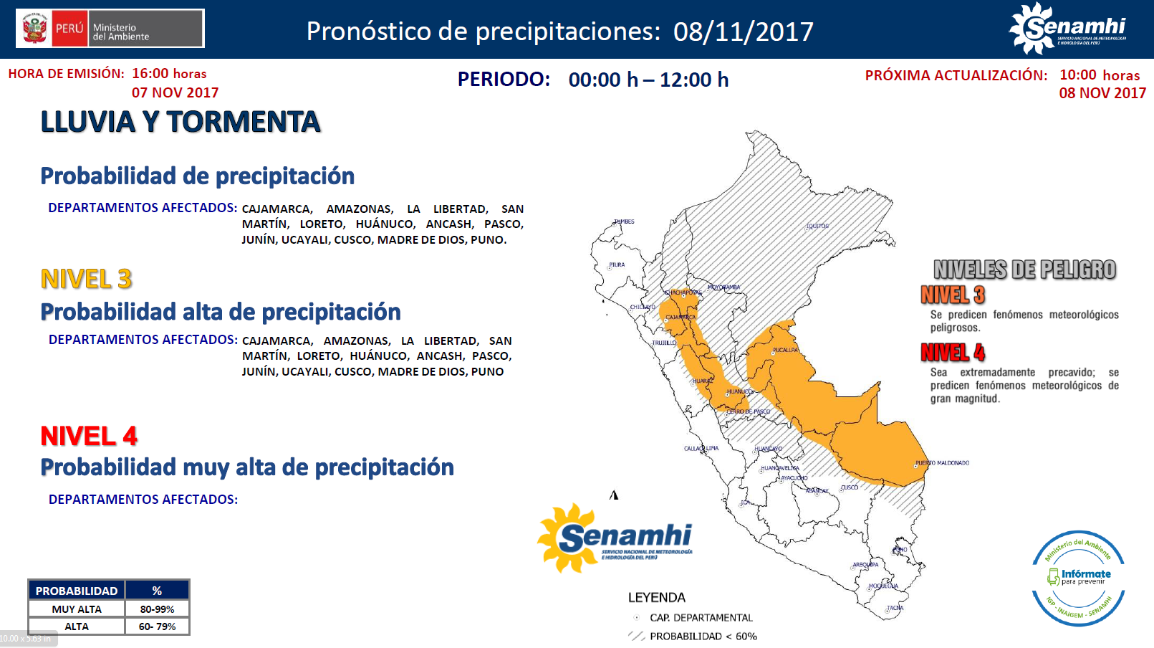

**Figura N° 1**: Mapa de exposición alta y muy alta por inundación

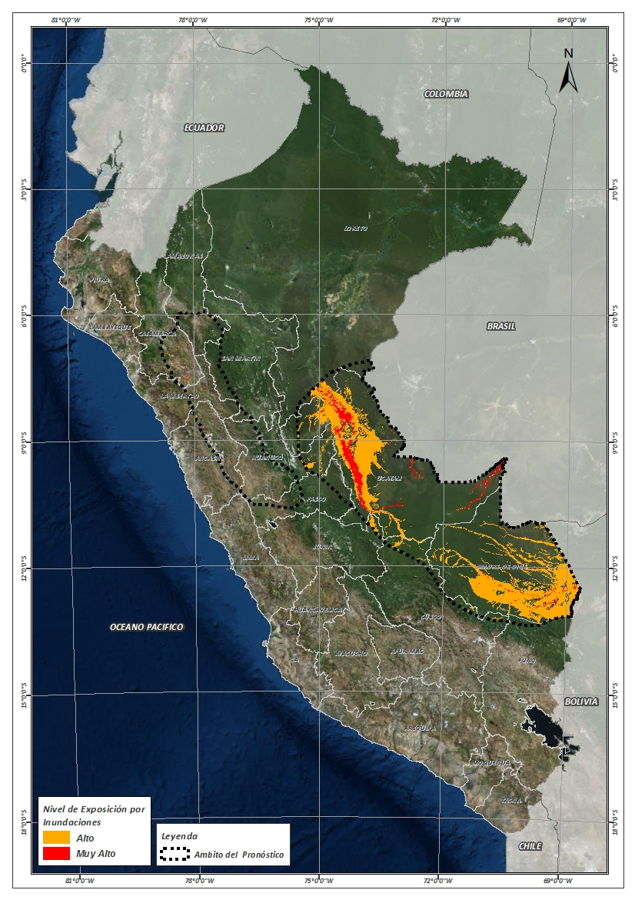

Fuente: CENEPRED, elaborado con información del SENAMHI e INGEMMET.

**Figura N° 2**: Mapa de exposición alta y muy alta por movimientos en masa

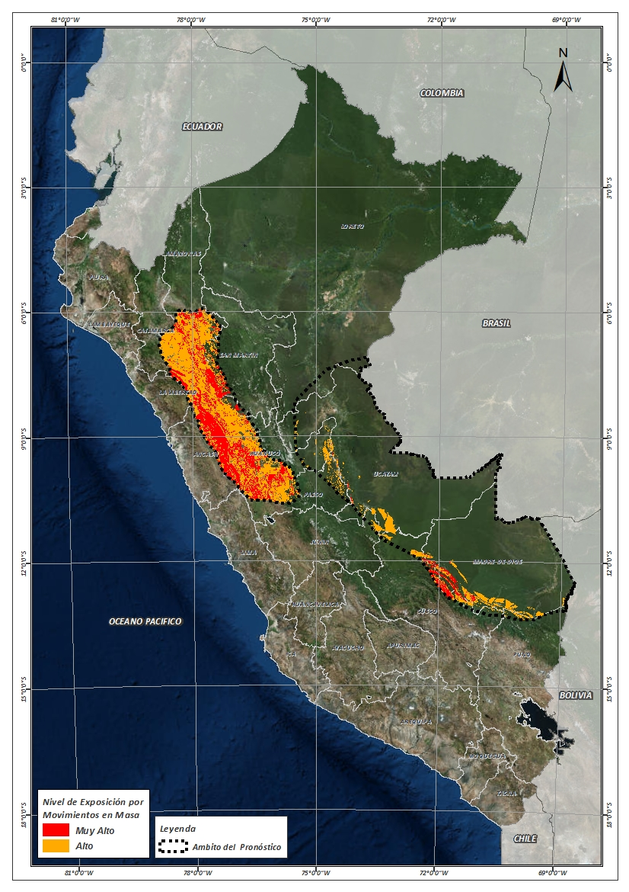

Fuente: Elaborado por CENEPRED, basado en la metodología del INGEMMET.

En base a las zonas de exposición alta y muy alta por inundación representado en la figura N° 01, y considerando la densidad de ocurrencia de emergencias en el periodo 2003 – 2017 correspondiente a los meses de enero, febrero y marzo hasta la fecha; se han identificado como zonas probables a ser afectadas los siguientes distritos:

**Cuadro N° 1:** Distritos expuestos a inundación

| **DEPARTAMENTO** | **PROVINCIA** | **DISTRITO** |  | **DEPARTAMENTO** | **PROVINCIA** | **DISTRITO** |
| --- | --- | --- | --- | --- | --- | --- |
| AMAZONAS | RODRIGUEZ DE MENDOZA | LIMABAMBA |  | LORETO | UCAYALI | PADRE MARQUEZ |
| CAJAMARCA | CAJABAMBA | CACHACHI |  | MADRE DE DIOS | MANU | FITZCARRALD |
| CAJAMARCA | CAJABAMBA | CONDEBAMBA |  | MADRE DE DIOS | MANU | HUEPETUHE |
| CAJAMARCA | CAJAMARCA | CAJAMARCA |  | MADRE DE DIOS | MANU | MADRE DE DIOS |
| CAJAMARCA | CAJAMARCA | ENCAÑADA |  | MADRE DE DIOS | MANU | MANU |
| CAJAMARCA | CAJAMARCA | LOS BAÑOS DEL INCA |  | MADRE DE DIOS | TAHUAMANU | IÑAPARI |
| CAJAMARCA | CAJAMARCA | NAMORA |  | MADRE DE DIOS | TAHUAMANU | IBERIA |
| CAJAMARCA | CELENDIN | HUASMIN |  | MADRE DE DIOS | TAHUAMANU | TAHUAMANU |
| CAJAMARCA | CELENDIN | SUCRE |  | MADRE DE DIOS | TAMBOPATA | INAMBARI |
| CUSCO | LA CONVENCION | ECHARATE |  | MADRE DE DIOS | TAMBOPATA | LABERINTO |
| CUSCO | PAUCARTAMBO | KOSÑIPATA |  | MADRE DE DIOS | TAMBOPATA | LAS PIEDRAS |
| CUSCO | QUISPICANCHI | CAMANTI |  | MADRE DE DIOS | TAMBOPATA | TAMBOPATA |
| HUANUCO | AMBO | AMBO |  | PASCO | DANIEL ALCIDES CARRION | CHACAYAN |
| HUANUCO | AMBO | CONCHAMARCA |  | PASCO | DANIEL ALCIDES CARRION | SANTA ANA DE TUSI |
| HUANUCO | DOS DE MAYO | LA UNION |  | PASCO | OXAPAMPA | HUANCABAMBA |
| HUANUCO | HUANUCO | AMARILIS |  | PASCO | OXAPAMPA | PUERTO BERMUDEZ |
| HUANUCO | HUANUCO | HUANUCO |  | UCAYALI | ATALAYA | RAYMONDI |
| HUANUCO | HUANUCO | MARGOS |  | UCAYALI | ATALAYA | SEPAHUA |
| HUANUCO | HUANUCO | SAN FRANCISCO DE CAYRAN |  | UCAYALI | ATALAYA | TAHUANIA |
| HUANUCO | LAURICOCHA | BAÑOS |  | UCAYALI | ATALAYA | YURUA |
| HUANUCO | LAURICOCHA | JESUS |  | UCAYALI | CORONEL PORTILLO | CALLERIA |
| HUANUCO | LAURICOCHA | QUEROPALCA |  | UCAYALI | CORONEL PORTILLO | CAMPOVERDE |
| HUANUCO | LAURICOCHA | SAN MIGUEL DE CAURI |  | UCAYALI | CORONEL PORTILLO | IPARIA |
| HUANUCO | PUERTO INCA | CODO DEL POZUZO |  | UCAYALI | CORONEL PORTILLO | MANANTAY |
| HUANUCO | PUERTO INCA | HONORIA |  | UCAYALI | CORONEL PORTILLO | MASISEA |
| HUANUCO | PUERTO INCA | PUERTO INCA |  | UCAYALI | CORONEL PORTILLO | NUEVA REQUENA |
| HUANUCO | PUERTO INCA | TOURNAVISTA |  | UCAYALI | CORONEL PORTILLO | YARINACOCHA |
| HUANUCO | PUERTO INCA | YUYAPICHIS |  | UCAYALI | PADRE ABAD | CURIMANA |
| JUNIN | SATIPO | RIO TAMBO |  | UCAYALI | PADRE ABAD | IRAZOLA |
| LA LIBERTAD | SANCHEZ CARRION | CHUGAY |  | UCAYALI | PADRE ABAD | PADRE ABAD |
| LA LIBERTAD | SANCHEZ CARRION | CURGOS |  | UCAYALI | PURUS | PURUS |
| LA LIBERTAD | SANCHEZ CARRION | MARCABAL |  |  |  |  |

De igual manera, considerando las zonas de exposición alta y muy alta por movimientos en masa, representado en la figura N° 2, y considerando la densidad de ocurrencia de emergencias en el periodo 2003 – 2017 correspondiente a los meses de enero, febrero y marzo; se han identificado como probables zonas a ser afectadas los siguientes distritos:

**Cuadro N° 2:** Distritos expuestos a movimientos en masa

| **DEPARTAMENTO** | **PROVINCIA** | **DISTRITO** |  | **DEPARTAMENTO** | **PROVINCIA** | **DISTRITO** |
| --- | --- | --- | --- | --- | --- | --- |
| AMAZONAS | BONGARA | CHURUJA |  | CAJAMARCA | CHOTA | CHALAMARCA |
| AMAZONAS | BONGARA | JUMBILLA |  | CAJAMARCA | CHOTA | CHIMBAN |
| AMAZONAS | BONGARA | RECTA |  | CAJAMARCA | CHOTA | CHOROPAMPA |
| AMAZONAS | BONGARA | SAN CARLOS |  | CAJAMARCA | CHOTA | CHOTA |
| AMAZONAS | BONGARA | VALERA |  | CAJAMARCA | CHOTA | CONCHAN |
| AMAZONAS | CHACHAPOYAS | ASUNCION |  | CAJAMARCA | CHOTA | LAJAS |
| AMAZONAS | CHACHAPOYAS | BALSAS |  | CAJAMARCA | CHOTA | PACCHA |
| AMAZONAS | CHACHAPOYAS | CHACHAPOYAS |  | CAJAMARCA | CHOTA | TACABAMBA |
| AMAZONAS | CHACHAPOYAS | CHETO |  | CAJAMARCA | HUALGAYOC | BAMBAMARCA |
| AMAZONAS | CHACHAPOYAS | CHILIQUIN |  | CAJAMARCA | HUALGAYOC | CHUGUR |
| AMAZONAS | CHACHAPOYAS | CHUQUIBAMBA |  | CAJAMARCA | HUALGAYOC | HUALGAYOC |
| AMAZONAS | CHACHAPOYAS | GRANADA |  | CAJAMARCA | SAN MARCOS | CHANCAY |
| AMAZONAS | CHACHAPOYAS | HUANCAS |  | CAJAMARCA | SAN MARCOS | EDUARDO VILLANUEVA |
| AMAZONAS | CHACHAPOYAS | LA JALCA |  | CAJAMARCA | SAN MARCOS | GREGORIO PITA |
| AMAZONAS | CHACHAPOYAS | LEIMEBAMBA |  | CAJAMARCA | SAN MARCOS | ICHOCAN |
| AMAZONAS | CHACHAPOYAS | LEVANTO |  | CAJAMARCA | SAN MARCOS | JOSE MANUEL QUIROZ |
| AMAZONAS | CHACHAPOYAS | MAGDALENA |  | CAJAMARCA | SAN MARCOS | JOSE SABOGAL |
| AMAZONAS | CHACHAPOYAS | MARISCAL CASTILLA |  | CAJAMARCA | SAN MARCOS | PEDRO GALVEZ |
| AMAZONAS | CHACHAPOYAS | MOLINOPAMPA |  | CAJAMARCA | SAN MIGUEL | CATILLUC |
| AMAZONAS | CHACHAPOYAS | MONTEVIDEO |  | CAJAMARCA | SAN MIGUEL | LLAPA |
| AMAZONAS | CHACHAPOYAS | OLLEROS |  | CAJAMARCA | SAN MIGUEL | SAN SILVESTRE DE COCHAN |
| AMAZONAS | CHACHAPOYAS | QUINJALCA |  | CAJAMARCA | SAN PABLO | SAN PABLO |
| AMAZONAS | CHACHAPOYAS | SAN FRANCISCO DE DAGUAS |  | CAJAMARCA | SAN PABLO | TUMBADEN |
| AMAZONAS | CHACHAPOYAS | SAN ISIDRO DE MAINO |  | CUSCO | LA CONVENCION | ECHARATE |
| AMAZONAS | CHACHAPOYAS | SOLOCO |  | CUSCO | PAUCARTAMBO | KOSÑIPATA |
| AMAZONAS | CHACHAPOYAS | SONCHE |  | CUSCO | QUISPICANCHI | CAMANTI |
| AMAZONAS | LUYA | CAMPORREDONDO |  | HUANUCO | AMBO | AMBO |
| AMAZONAS | LUYA | COCABAMBA |  | HUANUCO | AMBO | CAYNA |
| AMAZONAS | LUYA | COLCAMAR |  | HUANUCO | AMBO | COLPAS |
| AMAZONAS | LUYA | CONILA |  | HUANUCO | AMBO | CONCHAMARCA |
| AMAZONAS | LUYA | INGUILPATA |  | HUANUCO | AMBO | HUACAR |
| AMAZONAS | LUYA | LAMUD |  | HUANUCO | AMBO | SAN FRANCISCO |
| AMAZONAS | LUYA | LONGUITA |  | HUANUCO | AMBO | SAN RAFAEL |
| AMAZONAS | LUYA | LONYA CHICO |  | HUANUCO | AMBO | TOMAY KICHWA |
| AMAZONAS | LUYA | LUYA |  | HUANUCO | DOS DE MAYO | CHUQUIS |
| AMAZONAS | LUYA | LUYA VIEJO |  | HUANUCO | DOS DE MAYO | LA UNION |
| AMAZONAS | LUYA | MARIA |  | HUANUCO | DOS DE MAYO | MARIAS |
| AMAZONAS | LUYA | OCALLI |  | HUANUCO | DOS DE MAYO | PACHAS |
| AMAZONAS | LUYA | OCUMAL |  | HUANUCO | DOS DE MAYO | QUIVILLA |
| AMAZONAS | LUYA | PISUQUIA |  | HUANUCO | DOS DE MAYO | RIPAN |
| AMAZONAS | LUYA | PROVIDENCIA |  | HUANUCO | DOS DE MAYO | SHUNQUI |
| AMAZONAS | LUYA | SAN CRISTOBAL |  | HUANUCO | DOS DE MAYO | SILLAPATA |
| AMAZONAS | LUYA | SAN FRANCISCO DEL YESO |  | HUANUCO | DOS DE MAYO | YANAS |
| AMAZONAS | LUYA | SAN JERONIMO |  | HUANUCO | HUACAYBAMBA | CANCHABAMBA |
| AMAZONAS | LUYA | SAN JUAN DE LOPECANCHA |  | HUANUCO | HUACAYBAMBA | COCHABAMBA |
| AMAZONAS | LUYA | SANTA CATALINA |  | HUANUCO | HUACAYBAMBA | HUACAYBAMBA |
| AMAZONAS | LUYA | SANTO TOMAS |  | HUANUCO | HUACAYBAMBA | PINRA |
| AMAZONAS | LUYA | TINGO |  | HUANUCO | HUAMALIES | ARANCAY |
| AMAZONAS | RODRIGUEZ DE MENDOZA | CHIRIMOTO |  | HUANUCO | HUAMALIES | CHAVIN DE PARIARCA |
| AMAZONAS | RODRIGUEZ DE MENDOZA | COCHAMAL |  | HUANUCO | HUAMALIES | JACAS GRANDE |
| AMAZONAS | RODRIGUEZ DE MENDOZA | HUAMBO |  | HUANUCO | HUAMALIES | JIRCAN |
| AMAZONAS | RODRIGUEZ DE MENDOZA | LIMABAMBA |  | HUANUCO | HUAMALIES | LLATA |
| AMAZONAS | RODRIGUEZ DE MENDOZA | LONGAR |  | HUANUCO | HUAMALIES | MIRAFLORES |
| AMAZONAS | RODRIGUEZ DE MENDOZA | MARISCAL BENAVIDES |  | HUANUCO | HUAMALIES | MONZON |
| AMAZONAS | RODRIGUEZ DE MENDOZA | MILPUC |  | HUANUCO | HUAMALIES | PUÑOS |
| AMAZONAS | RODRIGUEZ DE MENDOZA | OMIA |  | HUANUCO | HUAMALIES | PUNCHAO |
| AMAZONAS | RODRIGUEZ DE MENDOZA | SAN NICOLAS |  | HUANUCO | HUAMALIES | SINGA |
| AMAZONAS | RODRIGUEZ DE MENDOZA | SANTA ROSA |  | HUANUCO | HUAMALIES | TANTAMAYO |
| AMAZONAS | RODRIGUEZ DE MENDOZA | TOTORA |  | HUANUCO | HUANUCO | AMARILIS |
| AMAZONAS | UTCUBAMBA | JAMALCA |  | HUANUCO | HUANUCO | CHINCHAO |
| AMAZONAS | UTCUBAMBA | LONYA GRANDE |  | HUANUCO | HUANUCO | CHURUBAMBA |
| ANCASH | ANTONIO RAYMONDI | ACZO |  | HUANUCO | HUANUCO | HUANUCO |
| ANCASH | ANTONIO RAYMONDI | CHACCHO |  | HUANUCO | HUANUCO | MARGOS |
| ANCASH | ANTONIO RAYMONDI | CHINGAS |  | HUANUCO | HUANUCO | PILLCO MARCA |
| ANCASH | ANTONIO RAYMONDI | LLAMELLIN |  | HUANUCO | HUANUCO | QUISQUI |
| ANCASH | ANTONIO RAYMONDI | MIRGAS |  | HUANUCO | HUANUCO | SAN FRANCISCO DE CAYRAN |
| ANCASH | ANTONIO RAYMONDI | SAN JUAN DE RONTOY |  | HUANUCO | HUANUCO | SAN PEDRO DE CHAULAN |
| ANCASH | ASUNCION | ACOCHACA |  | HUANUCO | HUANUCO | SANTA MARIA DEL VALLE |
| ANCASH | ASUNCION | CHACAS |  | HUANUCO | HUANUCO | YARUMAYO |
| ANCASH | BOLOGNESI | AQUIA |  | HUANUCO | LAURICOCHA | BAÑOS |
| ANCASH | BOLOGNESI | HUALLANCA |  | HUANUCO | LAURICOCHA | JESUS |
| ANCASH | BOLOGNESI | HUASTA |  | HUANUCO | LAURICOCHA | JIVIA |
| ANCASH | CARHUAZ | CARHUAZ |  | HUANUCO | LAURICOCHA | QUEROPALCA |
| ANCASH | CARLOS FERMIN FITZCARRALD | SAN LUIS |  | HUANUCO | LAURICOCHA | RONDOS |
| ANCASH | CARLOS FERMIN FITZCARRALD | SAN NICOLAS |  | HUANUCO | LAURICOCHA | SAN FRANCISCO DE ASIS |
| ANCASH | CARLOS FERMIN FITZCARRALD | YAUYA |  | HUANUCO | LAURICOCHA | SAN MIGUEL DE CAURI |
| ANCASH | CORONGO | ACO |  | HUANUCO | MARAÑON | CHOLON |
| ANCASH | CORONGO | CORONGO |  | HUANUCO | MARAÑON | HUACRACHUCO |
| ANCASH | CORONGO | CUSCA |  | HUANUCO | MARAÑON | SAN BUENAVENTURA |
| ANCASH | CORONGO | YANAC |  | HUANUCO | PACHITEA | CHAGLLA |
| ANCASH | HUARAZ | HUARAZ |  | HUANUCO | PACHITEA | MOLINO |
| ANCASH | HUARI | ANRA |  | HUANUCO | PACHITEA | PANAO |
| ANCASH | HUARI | CAJAY |  | HUANUCO | PACHITEA | UMARI |
| ANCASH | HUARI | CHAVIN DE HUANTAR |  | HUANUCO | PUERTO INCA | CODO DEL POZUZO |
| ANCASH | HUARI | HUACACHI |  | HUANUCO | PUERTO INCA | PUERTO INCA |
| ANCASH | HUARI | HUACCHIS |  | HUANUCO | PUERTO INCA | TOURNAVISTA |
| ANCASH | HUARI | HUACHIS |  | HUANUCO | PUERTO INCA | YUYAPICHIS |
| ANCASH | HUARI | HUANTAR |  | HUANUCO | YAROWILCA | APARICIO POMARES |
| ANCASH | HUARI | HUARI |  | HUANUCO | YAROWILCA | CAHUAC |
| ANCASH | HUARI | MASIN |  | HUANUCO | YAROWILCA | CHACABAMBA |
| ANCASH | HUARI | PAUCAS |  | HUANUCO | YAROWILCA | CHAVINILLO |
| ANCASH | HUARI | PONTO |  | HUANUCO | YAROWILCA | CHORAS |
| ANCASH | HUARI | RAHUAPAMPA |  | HUANUCO | YAROWILCA | JACAS CHICO |
| ANCASH | HUARI | RAPAYAN |  | HUANUCO | YAROWILCA | OBAS |
| ANCASH | HUARI | SAN MARCOS |  | HUANUCO | YAROWILCA | PAMPAMARCA |
| ANCASH | HUARI | SAN PEDRO DE CHANA |  | LA LIBERTAD | BOLIVAR | BAMBAMARCA |
| ANCASH | HUARI | UCO |  | LA LIBERTAD | BOLIVAR | BOLIVAR |
| ANCASH | HUAYLAS | SANTA CRUZ |  | LA LIBERTAD | BOLIVAR | CONDORMARCA |
| ANCASH | HUAYLAS | YURACMARCA |  | LA LIBERTAD | BOLIVAR | LONGOTEA |
| ANCASH | MARISCAL LUZURIAGA | CASCA |  | LA LIBERTAD | BOLIVAR | UCHUMARCA |
| ANCASH | MARISCAL LUZURIAGA | ELEAZAR GUZMAN BARRON |  | LA LIBERTAD | BOLIVAR | UCUNCHA |
| ANCASH | MARISCAL LUZURIAGA | FIDEL OLIVAS ESCUDERO |  | LA LIBERTAD | GRAN CHIMU | SAYAPULLO |
| ANCASH | MARISCAL LUZURIAGA | LLAMA |  | LA LIBERTAD | OTUZCO | HUARANCHAL |
| ANCASH | MARISCAL LUZURIAGA | LLUMPA |  | LA LIBERTAD | PATAZ | BULDIBUYO |
| ANCASH | MARISCAL LUZURIAGA | LUCMA |  | LA LIBERTAD | PATAZ | CHILLIA |
| ANCASH | MARISCAL LUZURIAGA | MUSGA |  | LA LIBERTAD | PATAZ | HUANCASPATA |
| ANCASH | MARISCAL LUZURIAGA | PISCOBAMBA |  | LA LIBERTAD | PATAZ | HUAYLILLAS |
| ANCASH | PALLASCA | CABANA |  | LA LIBERTAD | PATAZ | HUAYO |
| ANCASH | PALLASCA | CONCHUCOS |  | LA LIBERTAD | PATAZ | ONGON |
| ANCASH | PALLASCA | HUANDOVAL |  | LA LIBERTAD | PATAZ | PARCOY |
| ANCASH | PALLASCA | LACABAMBA |  | LA LIBERTAD | PATAZ | PATAZ |
| ANCASH | PALLASCA | PALLASCA |  | LA LIBERTAD | PATAZ | PIAS |
| ANCASH | PALLASCA | PAMPAS |  | LA LIBERTAD | PATAZ | SANTIAGO DE CHALLAS |
| ANCASH | POMABAMBA | HUAYLLAN |  | LA LIBERTAD | PATAZ | TAURIJA |
| ANCASH | POMABAMBA | PAROBAMBA |  | LA LIBERTAD | PATAZ | TAYABAMBA |
| ANCASH | POMABAMBA | POMABAMBA |  | LA LIBERTAD | PATAZ | URPAY |
| ANCASH | POMABAMBA | QUINUABAMBA |  | LA LIBERTAD | SANCHEZ CARRION | CHUGAY |
| ANCASH | RECUAY | CATAC |  | LA LIBERTAD | SANCHEZ CARRION | COCHORCO |
| ANCASH | RECUAY | TICAPAMPA |  | LA LIBERTAD | SANCHEZ CARRION | CURGOS |
| ANCASH | SIHUAS | ACOBAMBA |  | LA LIBERTAD | SANCHEZ CARRION | HUAMACHUCO |
| ANCASH | SIHUAS | ALFONSO UGARTE |  | LA LIBERTAD | SANCHEZ CARRION | MARCABAL |
| ANCASH | SIHUAS | CASHAPAMPA |  | LA LIBERTAD | SANCHEZ CARRION | SANAGORAN |
| ANCASH | SIHUAS | CHINGALPO |  | LA LIBERTAD | SANCHEZ CARRION | SARIN |
| ANCASH | SIHUAS | HUAYLLABAMBA |  | LA LIBERTAD | SANCHEZ CARRION | SARTIMBAMBA |
| ANCASH | SIHUAS | QUICHES |  | LA LIBERTAD | SANTIAGO DE CHUCO | ANGASMARCA |
| ANCASH | SIHUAS | RAGASH |  | LA LIBERTAD | SANTIAGO DE CHUCO | CACHICADAN |
| ANCASH | SIHUAS | SAN JUAN |  | LA LIBERTAD | SANTIAGO DE CHUCO | MOLLEBAMBA |
| ANCASH | SIHUAS | SICSIBAMBA |  | LA LIBERTAD | SANTIAGO DE CHUCO | MOLLEPATA |
| ANCASH | SIHUAS | SIHUAS |  | LA LIBERTAD | SANTIAGO DE CHUCO | SANTA CRUZ DE CHUCA |
| ANCASH | YUNGAY | YANAMA |  | LA LIBERTAD | SANTIAGO DE CHUCO | SITABAMBA |
| CAJAMARCA | CAJABAMBA | CACHACHI |  | MADRE DE DIOS | MANU | HUEPETUHE |
| CAJAMARCA | CAJABAMBA | CAJABAMBA |  | MADRE DE DIOS | MANU | MADRE DE DIOS |
| CAJAMARCA | CAJABAMBA | CONDEBAMBA |  | MADRE DE DIOS | MANU | MANU |
| CAJAMARCA | CAJABAMBA | SITACOCHA |  | MADRE DE DIOS | TAMBOPATA | INAMBARI |
| CAJAMARCA | CAJAMARCA | ASUNCION |  | PASCO | DANIEL ALCIDES CARRION | CHACAYAN |
| CAJAMARCA | CAJAMARCA | CAJAMARCA |  | PASCO | DANIEL ALCIDES CARRION | GOYLLARISQUIZGA |
| CAJAMARCA | CAJAMARCA | CHETILLA |  | PASCO | DANIEL ALCIDES CARRION | PAUCAR |
| CAJAMARCA | CAJAMARCA | COSPAN |  | PASCO | DANIEL ALCIDES CARRION | SAN PEDRO DE PILLAO |
| CAJAMARCA | CAJAMARCA | ENCAÑADA |  | PASCO | DANIEL ALCIDES CARRION | SANTA ANA DE TUSI |
| CAJAMARCA | CAJAMARCA | JESUS |  | PASCO | DANIEL ALCIDES CARRION | TAPUC |
| CAJAMARCA | CAJAMARCA | LLACANORA |  | PASCO | DANIEL ALCIDES CARRION | VILCABAMBA |
| CAJAMARCA | CAJAMARCA | LOS BAÑOS DEL INCA |  | PASCO | DANIEL ALCIDES CARRION | YANAHUANCA |
| CAJAMARCA | CAJAMARCA | MAGDALENA |  | PASCO | OXAPAMPA | HUANCABAMBA |
| CAJAMARCA | CAJAMARCA | MATARA |  | PASCO | OXAPAMPA | POZUZO |
| CAJAMARCA | CAJAMARCA | NAMORA |  | PASCO | OXAPAMPA | PUERTO BERMUDEZ |
| CAJAMARCA | CAJAMARCA | SAN JUAN |  | PASCO | PASCO | HUACHON |
| CAJAMARCA | CELENDIN | CELENDIN |  | PASCO | PASCO | HUARIACA |
| CAJAMARCA | CELENDIN | CHUMUCH |  | PASCO | PASCO | PALLANCHACRA |
| CAJAMARCA | CELENDIN | CORTEGANA |  | PASCO | PASCO | SAN FRANCISCO DE ASIS DE YARUSYACAN |
| CAJAMARCA | CELENDIN | HUASMIN |  | PASCO | PASCO | TICLACAYAN |
| CAJAMARCA | CELENDIN | JORGE CHAVEZ |  | PASCO | PASCO | YANACANCHA |
| CAJAMARCA | CELENDIN | JOSE GALVEZ |  | PUNO | CARABAYA | AYAPATA |
| CAJAMARCA | CELENDIN | LA LIBERTAD DE PALLAN |  | SAN MARTIN | TOCACHE | SHUNTE |
| CAJAMARCA | CELENDIN | MIGUEL IGLESIAS |  | UCAYALI | ATALAYA | RAYMONDI |
| CAJAMARCA | CELENDIN | OXAMARCA |  | UCAYALI | ATALAYA | SEPAHUA |
| CAJAMARCA | CELENDIN | SOROCHUCO |  | UCAYALI | ATALAYA | TAHUANIA |
| CAJAMARCA | CELENDIN | SUCRE |  | UCAYALI | CORONEL PORTILLO | IPARIA |
| CAJAMARCA | CELENDIN | UTCO |  | UCAYALI | PADRE ABAD | PADRE ABAD |
| CAJAMARCA | CHOTA | CHADIN |  |  |  |  |

Nota:

Para mayor detalle de los elementos expuestos a las zonas identificadas en los mapas N° 1 y N° 2, se remite adjunto al presente las tablas de población, vivienda, establecimiento de salud e instituciones educativas a nivel distrital, en formato excel.

El CENEPRED actualizará esta información de acuerdo a los pronósticos de precipitación remitidos diariamente por el SENAMHI.

El resultado de esta información es remitida al Centro de Operaciones de Emergencia Nacional - COEN del INDECI para su difusión.

1. Cabe destacar que los mapas de susceptibilidad por movimientos en masa, si bien identifican áreas donde se pueden generar potencialmente tales eventos, en ellos no figura la totalidad de zonas a ser afectadas, ni predicen cuando ocurrirán los procesos analizados (Ayala-Carcedo y Olcinas 2002).